专题八 精准掌握欧姆定律必考点试题解析新思路
欧姆定律单元必考点有：（1）电流与电压、电阻的关系实验探究；（2）理解欧姆定律；（3）欧姆定律在串并联电路中的应用；（4）会用伏安法测量电阻。这四个考点都是中考必考的知识点，但不是说一套试卷里必须同时出现这四个知识点的试题。可能有的省在一套试卷里出现考查知识点（1）的试题，也出现考查知识点（3）的试题，有的省在一套试卷里出现考查知识点（2）的试题，也出现考查知识点（3）的试题，有的地市在一套试卷里出现考查知识点（1）的试题，也出现考查知识点（4）的试题，也可能有的省市在一套试卷里出现只考查知识点（2）的试题。有的省市还考查了用伏安法测小灯泡的电阻实验。所以欧姆定律单元内容是电学重点，也是中考重点命题素材，是必考点。
要对本单元知识达到理解应用程度，毕业班学生经常学习往年中考真题的解答思路，有目的的训练是行之有效的办法。
一、电流与电压、电阻的关系实验探究
【例题1】小周同学在做探究“电流与电阻的关系”实验时，他设计连接了如图所示的实物连接图。
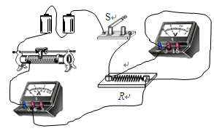
（1）请你依题中的实物连接图画出相应的电路图。
（2）实验中，小周同学先将5Ω的电阻R接入电路，电路连接完全正确，将滑动变阻器阻值调至最大处，闭合开关S就直接读出了电流表的示数，并把数据记录在表格中。然后再分别用10Ω和20Ω的电阻替换5Ω电阻，重复上述操作。他在实验操作过程中的错误是没有保持电阻R的_______不变。
（3）小周同学发现错误后重新进行实验，得到的数据如下表所示。根据表中的实验数据得出的结论是：_______。
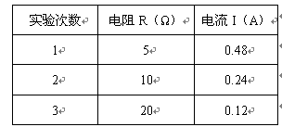
（4）小周同学发现有一个小灯泡，于是用这个小灯泡替换20Ω的电阻后，继续进行实验。电表测得示数如图所示，可知小灯泡的阻值是_______ Ω。
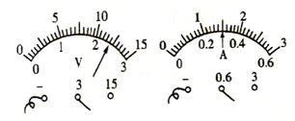
答案：（1）如图所示（2）电压（3）电压一定时，通过导体的电流与导体的电阻成反比
（4）8
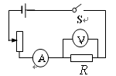
解析：（1）根据实物图，滑动变阻器、电流表、定值电阻R、开关和电源串联组成闭合回路，
电压表与定值电阻R并联，画出其电路原理图如上图所示。
（2）流过导体的电流与导体两端的电压和导体的电阻两个因素有关，要利用控制变量法探究电流与电阻的关系，就必须保持电阻两端的电压不变。
（3）在保持电压一定时，得到题中记录的表格，根据表格数据发现，每次实验的电流值与电阻值的乘积一定，即IR=2.4V（不变），可得出结论，电压一定时，通过导体的电流与导体的电阻成反比。
（4）根据电表读数可得，灯泡两端电压U=2.4V，流过灯泡的电流I=0.3A，所以小灯泡的阻值R=U/I=2.4V/0.3A=8Ω。
点评：本题要会控制变量法，理解电阻的公式。
二、理解欧姆定律规律的实质
【例题2】由欧姆定律公式可知 ( )
A．同一导体两端的电压跟通过导体的电流成反比
B．导体两端的电压为零时，因为没有电流通过，所以导体电阻为零
C．导体中的电流越大，导体的电阻就越小
D．导体电阻的大小，可以用它两端的电压与通过它的电流的比值来表示
答案：D
解析：（1）同一导体两端的电压跟通过导体的电流成正比；故A不正确；
（2）电阻是导体本身的一种性质，与两端的电压和通过的电流无关，导体没有通过电流，不影响导体电阻的大小；故B不正确；
(3)导体中的电流越大，导体的电阻也不变，导体的电阻与通过它的电流无关；故C不正确；
(4)在计算导体电阻的阻值时，可用它两端的电压与通过它的电流的比值来求解。故D正确；
点拨：本题考查了学生对电阻计算式R=U/I的理解，根据比值定义法定义了电阻，但是电阻是由导体本身的性质决定的，与通过它的电流及两端的电压是无关的，但可以用电压与电流的比值来计算电阻大小,在学习中要注意体会和理解.
三、熟练把握欧姆定律的应用
【例题3】如图所示，甲图中小灯泡上标有“2.5V，0.75W”的字样，电压表如图乙所示．闭合开关，推动滑动变阻器的滑片，使小灯泡正常发光，此时电压表的示数如图丙所示．
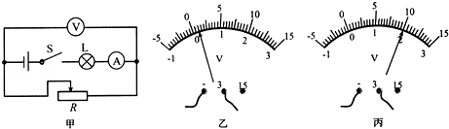
求：
（1）电源电压；
（2）电流表的示数；
（3）此时滑动变阻器接入电路的阻值．
答案：（1）4.3V；（2）0.3A；（3）6Ω．
解析：由图甲所示电路图可知，滑动变阻器与灯泡串联，电压表测滑动变阻器两端电压，
电流表测电路电流.
（1）由图乙可知，电压表没有调零，电压表量程为0～3V，分度值为0.1V，初始值为0.2V，
由图丙所示电压表可知，其量程为0～3V，分度值为0.1V，示数为2V，则滑动变阻器两端电压U_{R}=2V﹣0.2V=1.8V，
灯泡正常发光时其两端电压等于其额定电压2.5V，则电源电压：
U=U_{R}+U_{L额}=1.8V+2.5V=4.3V；
（2）电流表示数等于通过灯泡的电流，灯泡正常发光，电流I= P_{L额}/ U_{L额}=0.75W/2.5V=0.3A
（3）由欧姆定律：I=U/R可知，滑动变阻器接入电路的阻值：R= U_{R}/I=1.8V/0.3A=6Ω.
点拨：本题考查了求电源电压、电流表示数、滑动变阻器接入电路的阻值问题，分析清楚电路结构、应用串联电路特点、电功率公式的变形公式、欧姆定律即可正确解题
【例题4】如图所示，已知电源电压为U，三个电源的阻值分别为R₁、R₂和R₃，求：（1）当S₁、S₂均断开，电流表和电压表的示数；
（2）当S₁、S₃均闭合时，电压表和电流表的示数．
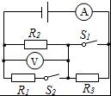
答案：（1）当S₁、S₂均断开，电流表的示数为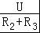，电压表的示数为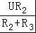；
（2）当S₁、S₃均闭合时，电压表的示数为U，电流表的示数为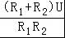．
解析：（1）当S₁、S₂均断开时，R₂与R₃串联，电压表测R₂两端的电压，电流表测电路中的电流，因串联电路中总电阻等于各分电阻之和，
所以，电路中电流表的示数：I=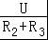，
电压表的示数：U₂=IR₂=×R₂=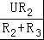；
（2）当S₁、S₃均闭合时，R₁与R₂并联，电压表测电源的电压，电流表测干路电流，
则电压表的示数为U，因并联电路中总电阻的倒数等于各分电阻倒数之和，
所以，电路中的总电阻：R=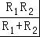，
电流表的示数：I′==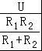=．
点拨：（1）当S₁、S₂均断开时，R₂与R₃串联，电压表测R₂两端的电压，电流表测电路中的电流，根据电阻的串联和欧姆定律求出电路中的电流，再根据欧姆定律求出电压表的示数；（2）当S₁、S₃均闭合时，R₁与R₂并联，电压表测电源的电压，电流表测干路电流，根据电阻的并联求出总电阻，利用欧姆定律求出干路电流．
【例题5】如图所示为一种人体秤的工作原理示意图，电源电压恒定不变．体重显示表是由电流表改装而成，定值电阻R0起保护电路作用，其电阻值为10Ω，在人体秤上不施加力时滑片P在电阻R的最上端，施加的力最大时滑片P移至电阻R的最下端，该人体秤测量范围0～100kg，电路中电流变化范围0.1～0.6A，则电源电压为 _______V，滑动变阻器的最大值为 _______Ω．
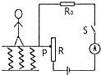
答案： 6， 50．
解析：由电路图可知，R与R₀串联，电流表测电路中的电流．
（1）施加的力最大时滑片P移至电阻R的最下端，电路为R0的简单电路，电流表的示数最大，由I=U/R可得，电源的电压：U=I_{大}R₀=0.6A×10Ω=6V；
（2）在人体秤上不施加力时滑片P在电阻R的最上端，接入电路中的电阻最大，电路中的电流最小，此时电路中的总电阻：R_{总}=U/I_{小}=6v/0.1A=60Ω，
因串联电路中总电阻等于各分电阻之和，
所以，滑动变阻器的最大值：R=R_{总}-R₀=60Ω-10Ω=50Ω．
点拨：本题考查了串联电路的特点和欧姆定律的应用，分清电路中最大和最小电流时电路的连接方式是关键．由电路图可知，R与R₀串联，电流表测电路中的电流．
（1）施加的力最大时滑片P移至电阻R的最下端，电路为R₀的简单电路，电流表的示数最大，由题意可知电路中的电流，根据欧姆定律求出电源的电压；
（2）在人体秤上不施加力时滑片P在电阻R的最上端，接入电路中的电阻最大，电路中的电流最小，根据欧姆定律求出电路中的总电阻，利用电阻的串联求出滑动变阻器的最大值．
欧姆定律应用解题方法归纳：
(1)四个弄清：①用电器的连接方式；②各电表分别测哪个元件的电学量；③滑动变阻器接入电路的部分；④题中的已知条件和提供的物理过程。
(2)画电路图：特别是不同的物理过程对应的电路图，在图中尽可能地标出已知量的符号、数据和未知量的符号。
(3)对电路进行分析，寻找已知量与未知量的关系，分析电路时要抓住电路中不变的量(如电源电压恒定，定值电阻阻值)和变化的量。
(4)根据电路特点及相关公式比例关系或列方程求解。
四、理解伏安法测量电阻的解题规律
【例题6】小明同学要测量某未知电阻的阻值（整个实验过程中电源电压保持不变）
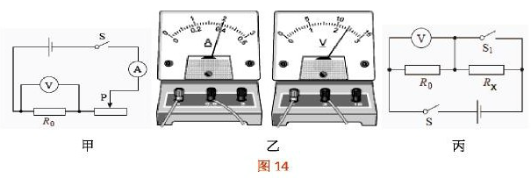
（1）按照图甲电路图正确连接电路后，闭合开关，小明发现电流表无示数，但电压表示数很大．电路中出现的故障原因是_______________．
（2）排除故障后，电流表和电压表的示数如图乙所示，则R₀=_______Ω．接下来小明调整变阻器的滑片继续测量，这样做的目的是 ．
（3）小明想利用这些器材测量另一个未知电阻Rx的阻值，但发现电流表已经损坏．小华帮他设计另一个实验方案：利用图丙所示的电路，先闭合开关S、S₁，记下电压表的示数U₁，再________，记下电压表示数U₂．则R_{x}=_______（表达式用测得的量与已知量表示）．
答案：（1）电阻R₀断路；（2）6；多次测量求平均值，减小实验误差；（3）断开S₁；（U₁-U₂）R₀/ U₂
解析：（1）电流表无示数，说明电路存在断路，电压表示数很大，说明电压表与电源两极相连，电压表并联电路之外电路不存在断路，则与电压表并联的电阻R₀断路．
（2）由图乙所示可知，电流表量程为0～0.6A，分度值为0.02A，示数为0.4A，电压表量程为0～3V，分度值为0.1V示数为2.4V，电阻阻值R₀=U/I=2.4V/0.4A=6Ω；小明调整变阻器的滑片继续测量的目的是：多次测量求平均值，减小实验误差．
（3）如图丙所示电路，先闭合开关S、S₁，记下电压表的示数U₁，再断开S₁，记下电压表示数U₂，开关S闭合、S₁断开时，电路电流I=U₂/R₀ 电阻R_{x}= U_{x}/I=（U₁-U₂）/ I=（U₁-U₂）R₀/ U₂
解题关键：先了解考查的知识点，再结合解决该知识点的办法解答问题。本题考查电路故障分析、电表读数、求电阻阻值、完善实验步骤等，对电表读数时，要先确定其量程与分度值，然后再读数，读数时视线要与电表刻度线垂直．用伏安法解决实验题主要抓住电压表使用、读数，抓住电流表使用、读数。基本原理就是R=U/I。
五、与欧姆定律有关的和中考难度一致的精品训练试题（含答案）
1.在如图所示的电路中，电源电压保持不变，闭合电键S，向右移动滑动变阻器滑片P的过程中（ ）
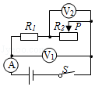
A．电流表A示数变大
B．电压表V₂示数变小
C．电压表V₁示数与 电压表V₂示数的差值变大
D．电压表V₁示数与电流表A示数的比值变大
答案：D．
2.如图所示，电源电压保持不变，当开关S由断开到闭合时，电路中（ ）
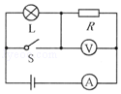
A．电流表的示数变大，小灯泡变亮
B．电流表的示数变小，小灯泡变亮
C．电压表的示数变小，小灯泡不亮
D．电压表的示数变大，小灯泡不亮
答案：D．
3．如图甲所示电路，开关闭合后两电流表的指针指在同一位置，两表的示数如图乙所示，则下列结论正确的是 （ ）
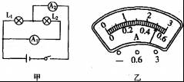
A．L₁灯的电流为2A
B．L₂灯的电流为2．5A
C．两灯电阻之比为 R₁：R₂=1：4
D．两灯电阻之比为 R₁：R₂=4：1
答案：AC
4.如图所示，AB为铅笔芯。其电阻与长度成正比，当两个电流表均接0～0.6A量程时，改变滑片P在铅笔芯上的位置，两个电流表示数的最大比值为2:1，滑片P允许滑动的长度范围cd为10cm；当两个电表均接0～3A量程时，滑片P允许滑动的长度范围为（ ）
A₁
A₂
P
S
A
B
c
d
A．30cm B．28cm C．26cm D．24cm
答案：Ｃ
5.如图所示，电源电压不变，闭合开关S，滑动变阻器的滑片P向左移动，总电阻 ，电压表示数 ．（两空都选择“变大”、“变小”或“不变”）
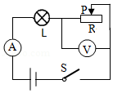
答案：变小；变小．
6.如图甲所示的电路中，R₁为定值电阻，R₂为滑动变阻器，电源电压不变。闭合开关S后，滑片P从a端移动到b端，电流表示数I与电压表示数U的变化关系如图乙所示，则电源电压为 V，R₁的阻值为 Ω。
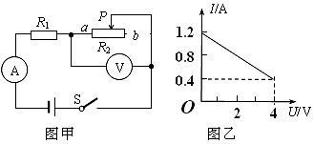
答案：6 5
7.在如图所示的电路中，电源电压保持不变，当开关S闭合，甲、乙两表为电压表时，两表的示数之比U_{甲}：U_{乙}=5：3，则R₁：R₂= ；当开关S断开，甲、乙为电流表时，两表示数之比是I_{甲}：I_{乙}= 。
R₁
R₂
甲
S
乙
答案：2：3 2：5

8.如图电路，开关S闭合时，电压表V和V₁的示数如图甲、乙所示，则电阻R两端的电压是 V，电路中电流为 A．
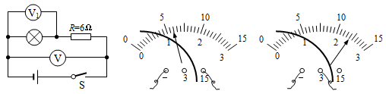
答案：3.6 0.6
9.图甲是用伏安法测未知电阻R的实验图．
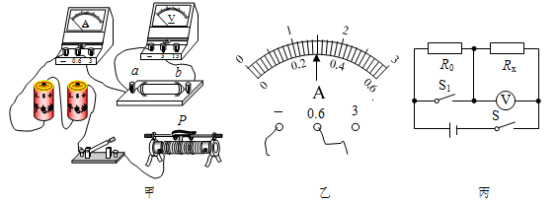
（1）请用笔画线代替导线，将图甲中实物电路连接完整；
（2）闭合开关，将滑片P向左滑动时，此时电压表示数为2.4V,电流表示数如图乙所示其读数为I = A，则未知电阻R = Ω；
（3）若实验中只有一个电压表和一个已知电阻R₀，小明设计了如图丙所示的电路，同样可以测量未知电阻R_{x}，请在空格内将实验步骤补充完整：
① 闭合S、断开S₁，用电压表测出待测电阻Rx两端的电压为U₁；
② ，用电压表测出电源的电压U；
③ 请写出用测量值U 、U₁及R₀来表示R_{x}的表达式：R_{x} = ．
答案：（1）导线的一端接在变阻器上，另一端接在电阻R上
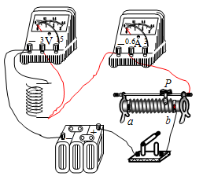
（2）0.3；8 ；
（3）②闭合S、S₁ ③R₁=U_{I}R₀/(U-U₁)
10．如图1所示的电路中，定值电阻R₁为10Ω，R₂为滑动变阻器，电源电压保持不变．闭合开关S后，滑片P从b端移动到a端的过程，电压表示数U与电流表示数I的关系图象如图2所示．求：
（1）电源电压；
（2）滑动变阻器的最大阻值．
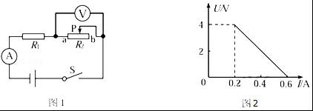
答案：（1）电源电压为6V；（2）滑动变阻器的最大阻值为20Ω．
11.在如图所示的电路中，电源电压保持不变，滑动变阻器R₂上标有“50Ω2A”字样。闭合电键S，电流表A的示数为1A，电压表V₁的示数为4V，电压表V₂的示数为8V。已知电压表有“0～3伏、0～15伏”两个量程，电流表有“0～0.6安、0～3安”两个量程。
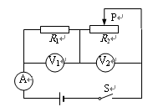
求：（1）电源电压U
（2）电阻R₁的阻值
（3）移动滑片P至某位置时，两电压表指针偏离零刻度线的角度恰好相同，此时滑动变阻器R₂连入电路的阻值。
答案：求：（1）电源电压为12V；
（2）电阻R₁的阻值为4Ω
（3）滑动变阻器R₂连入电路的阻值为4Ω或者20Ω

